PROCVIČOVÁNÍ SČÍTÁNÍ A ODČÍTÁNÍ DO 20
METODICKÝ POSTUP:
Podle počtu žáků si připravíme kytičky. Na ty napíšeme příklady na sčítání a odčítání do 20 bez přechodu přes desítku.
Dále si vyrobíme stejný počet lístečků s výsledky.
Květy připravíme na magnetickou tabuli. Lístečky s výsledky rozházíme po třídě. Děti hledají lístky se správným výsledkem. Poté lístek připevní ke správné kytičce.
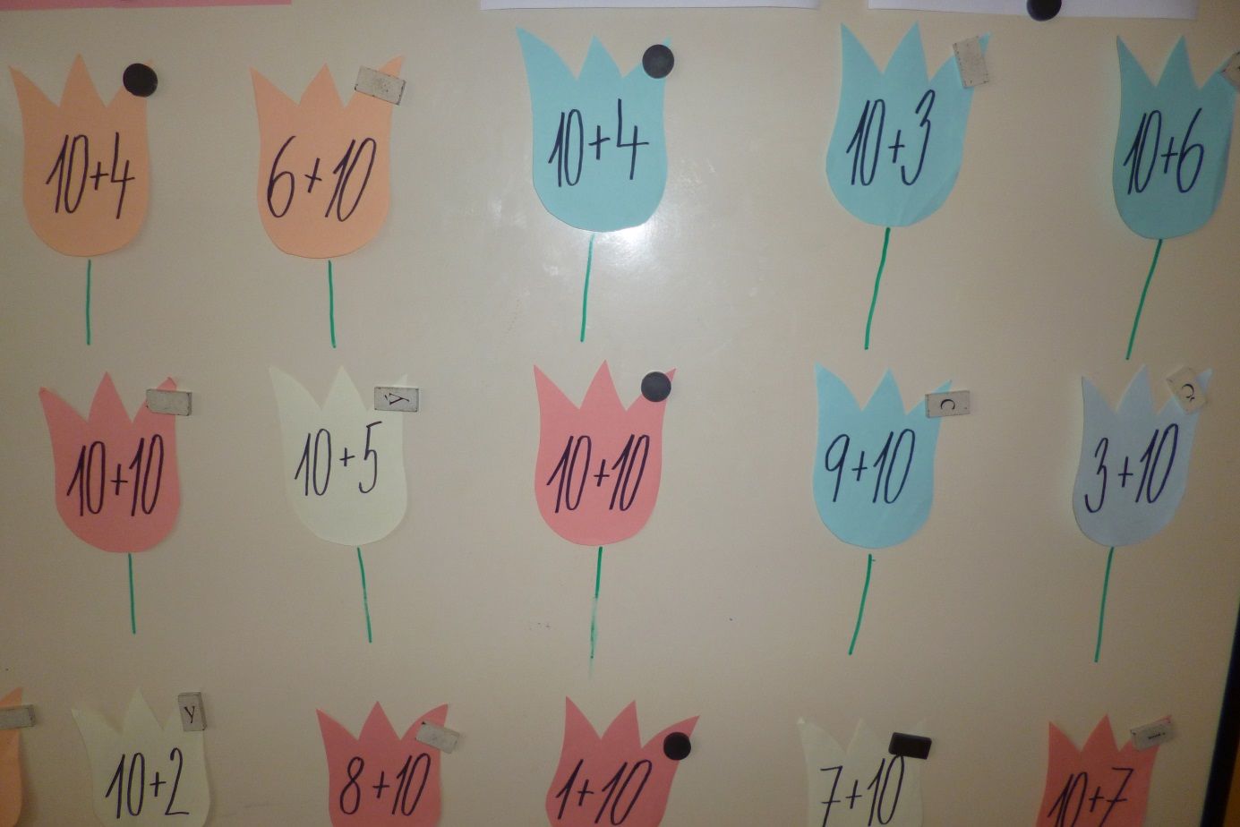
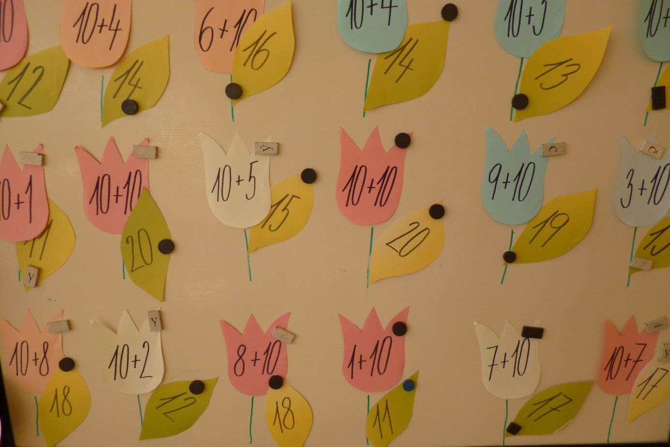
Zdroj: Vlastní pomůcka i fotografie

